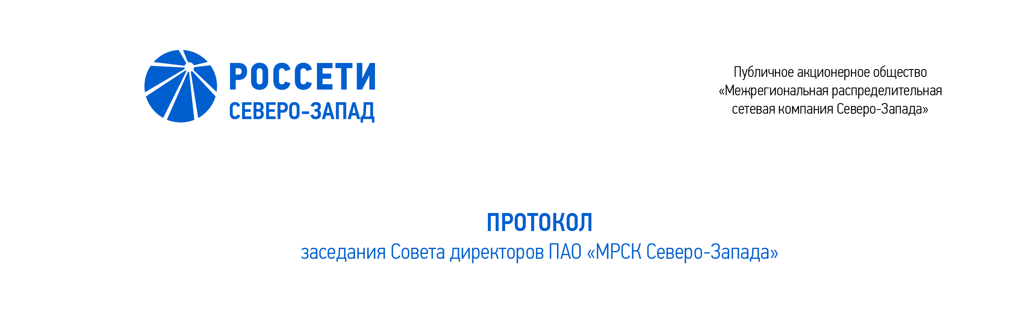

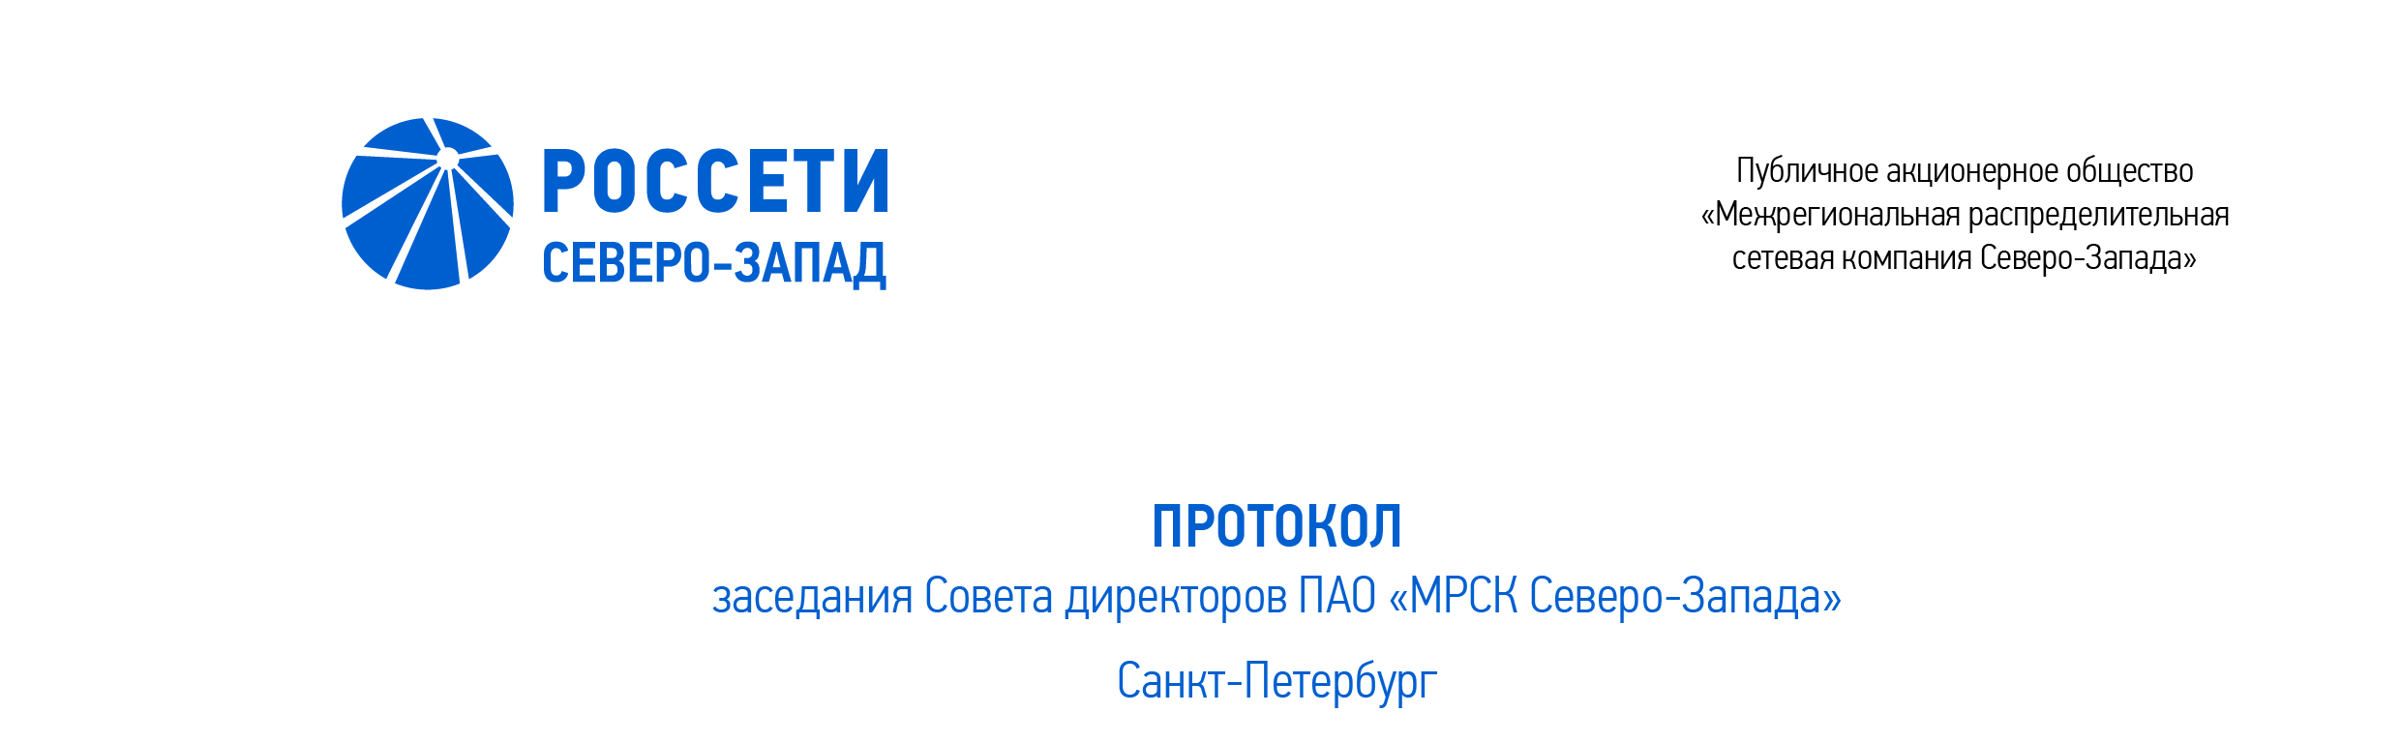

11.03.2021 |  | № 389/25

Форма проведения заседания Совета директоров ПАО «МРСК Северо-Запада» – заочное голосование (опросным путем).
Председательствующий: Председатель Совета директоров – Михайлик К.А.
Члены Совета директоров, принявшие участие в заседании:
- Бычко М.А.
- Головцов А.В.
- Гончаров Ю.В.
- Корнеев А.Ю.
- Михеев Д.Д.
- Морозов А.В.
- Пидник А.Ю.
- Обрезкова Ю.Г.
- Федоров О.Р.
- Шагина И.А.

Число членов Совета директоров, принявших участие в заседании (голосовании), составляет 11 человек из 11 избранных членов Совета директоров.
Кворум для проведения заседания Совета директоров составляет не менее половины от числа избранных членов Совета директоров Общества (пункт 18.11. статьи 18 Устава ПАО «МРСК Северо-Запада»). Кворум имелся.

ПОВЕСТКА ДНЯ:
- Об утверждении сводного на принципах РСБУ и консолидированного на принципах МСФО бизнес-планов группы компаний ПАО «МРСК Северо-Запада» на 2021 год и прогнозные показатели на 2022-2025 годы.
- Об утверждении Политики управления рисками ПАО «МРСК Северо-Запада» в новой редакции.
- Об утверждении Страховщика Общества.
- О Программе мероприятий по снижению потерь электрической энергии в сетевом комплексе Общества.
- Отчет Генерального директора Общества об утверждении изменений, вносимых в инвестиционную программу Общества на период 2016-2025 гг., Минэнерго России.
- О мониторинге деятельности Общества по технологическому присоединению потребителей к распределительным электрическим сетям, включая договорную работу и общую статистику присоединения с учетом отдельных групп потребителей, за 9 месяцев 2020 года.
- О рассмотрении информации департамента внутреннего аудита о результатах аудита выявления и реализации непрофильных активов Общества
в 2020 году.
ВОПРОС № 1: Об утверждении сводного на принципах РСБУ и консолидированного на принципах МСФО бизнес-планов группы компаний ПАО «МРСК Северо-Запада» на 2021 год и прогнозные показатели на
2022-2025 годы.
Вопрос, поставленный на голосование:
Утвердить сводный на принципах РСБУ и консолидированный на принципах МСФО бизнес-планы группы компаний ПАО «МРСК Северо-Запада» на 2021 год и принять к сведению прогнозные показатели на 2022-2025 годы в соответствии с приложениями № 1-2 к решению Совета директоров Общества.
Итоги голосования по данному вопросу:
№ | Ф.И.О. члена | Варианты голосования
п/п | Совета директоров Общества | «За» | «Против» | «Воздержался»
1. | Михайлик К.А. | «За» | - | -
2. | Бычко М.А. | «За» | - | -
3. | Головцов А.В. | - | - | «Воздержался»
4. | Гончаров Ю.В. | «За» | - | -
5. | Корнеев А.Ю. | «За» | - | -
6. | Михеев Д.Д. | «За» | - | -
7. | Морозов А.В. | - | «Против» | -
8. | Обрезкова Ю.Г. | «За» | - | -
9. | Пидник А.Ю. | «За» | - | -
10. | Федоров О.Р. | - | «Против» | -
11. | Шагина И.А. | «За» | - | -
Решение по данному вопросу принимается большинством голосов членов Совета директоров Общества, принимающих участие в заседании (голосовании).
Решение принято.

ВОПРОС № 2: Об утверждении Политики управления рисками
ПАО «МРСК Северо-Запада» в новой редакции.
Вопрос, поставленный на голосование:
1. Утвердить Политику управления рисками ПАО «МРСК Северо-Запада»
в новой редакции согласно приложению № 3 к настоящему решению Совета директоров Общества.
2. Признать утратившим силу решение Совета директоров ПАО «МРСК Северо-Запада» от 31.03.2016 по пункту 1 вопроса 3 «Об утверждении внутреннего документа Общества: Политики управления рисками ПАО «МРСК Северо-Запада» в новой редакции» (протокол от 04.04.2016 № 200/15) с даты принятия настоящего решения.
Итоги голосования по данному вопросу:
№ | Ф.И.О. члена | Варианты голосования
п/п | Совета директоров Общества | «За» | «Против» | «Воздержался»
1. | Михайлик К.А. | «За» | - | -
2. | Бычко М.А. | «За» | - | -
3. | Головцов А.В. | «За» | - | -
4. | Гончаров Ю.В. | «За» | - | -
5. | Корнеев А.Ю. | «За» | - | -
6. | Михеев Д.Д. | «За» | - | -
7. | Морозов А.В. | - | - | «Воздержался»
8. | Обрезкова Ю.Г. | «За» | - | -
9. | Пидник А.Ю. | «За» | - | -
10. | Федоров О.Р. | - | - | «Воздержался»
11. | Шагина И.А. | «За» | - | -
Решение по данному вопросу принимается большинством голосов членов Совета директоров Общества, принимающих участие в заседании (голосовании).
Решение принято.

ВОПРОС № 3: Об утверждении Страховщика Общества.
Вопрос, поставленный на голосование:
Утвердить следующую страховую организацию в качестве страховщика ПАО «МРСК Северо-Запада»:

Вид страхования | Страховая компания | Период страхования  (период выдачи полисов)
Комплексное страхование гражданской ответственности владельцев транспортных средств | АО «АльфаСтрахование» | с 01.03.2021  по 28.02.2022

Итоги голосования по данному вопросу:
№ | Ф.И.О. члена | Варианты голосования
п/п | Совета директоров Общества | «За» | «Против» | «Воздержался»
1. | Михайлик К.А. | «За» | - | -
2. | Бычко М.А. | «За» | - | -
3. | Головцов А.В. | - | - | «Воздержался»
4. | Гончаров Ю.В. | «За» | - | -
5. | Корнеев А.Ю. | «За» | - | -
6. | Михеев Д.Д. | «За» | - | -
7. | Морозов А.В. | «За» | - | -
8. | Обрезкова Ю.Г. | «За» | - | -
9. | Пидник А.Ю. | «За» | - | -
10. | Федоров О.Р. | «За» | - | -
11. | Шагина И.А. | «За» | - | -
Решение по данному вопросу принимается большинством голосов членов Совета директоров Общества, принимающих участие в заседании (голосовании).
Решение принято.

ВОПРОС № 4: О Программе мероприятий по снижению потерь электрической энергии в сетевом комплексе Общества.
Вопрос, поставленный на голосование:
1. Определить, что утверждение Программы мероприятий по снижению потерь электрической энергии в сетевом комплексе ПАО «МРСК Северо-Запада» на период планирования (далее – Программа) относится к компетенции единоличного исполнительного органа ПАО «МРСК Северо-Запада», за исключением следующих случаев, когда Программа выносится на утверждение Совета директоров
ПАО «МРСК Северо-Запада»:
1) при наличии мероприятий по снижению потерь в плане финансовой поддержки Общества на период планирования Программы;
2) при неисполнении целевых показателей уровня потерь электроэнергии по Обществу по результатам базисного периода (базового года, предшествующего текущему);
3) в случае если решением ПАО «Россети» будет осуществлено включение ПАО «МРСК Северо-Запада» в перечень ДЗО ПАО «Россети», которым необходимо утверждать Программу решением Совета директоров.
2. Признать утратившей силу Программу мероприятий по снижению потерь электрической энергии в сетевом комплексе ПАО «МРСК Северо-Запада» на
2020 год и период до 2024 года, утвержденную Советом директоров Общества
26 марта 2020 г. (протокол № 356/33).
Итоги голосования по данному вопросу:
№ | Ф.И.О. члена | Варианты голосования
п/п | Совета директоров Общества | «За» | «Против» | «Воздержался»
1. | Михайлик К.А. | «За» | - | -
2. | Бычко М.А. | «За» | - | -
3. | Головцов А.В. | «За» | - | -
4. | Гончаров Ю.В. | «За» | - | -
5. | Корнеев А.Ю. | «За» | - | -
6. | Михеев Д.Д. | «За» | - | -
7. | Морозов А.В. | «За» | - | -
8. | Обрезкова Ю.Г. | «За» | - | -
9. | Пидник А.Ю. | «За» | - | -
10. | Федоров О.Р. | «За» | - | -
11. | Шагина И.А. | «За» | - | -
Решение по данному вопросу принимается большинством голосов членов Совета директоров Общества, принимающих участие в заседании (голосовании).
Решение принято.

ВОПРОС № 5: Отчет Генерального директора Общества об утверждении изменений, вносимых в инвестиционную программу Общества на период
2016-2025 гг., Минэнерго России.
Вопрос, поставленный на голосование:
Принять к сведению отчет об утверждении изменений, вносимых в инвестиционную программу Общества на период 2016-2025 гг., Минэнерго России согласно приложению № 4 к настоящему решению Совета директоров Общества.

Итоги голосования по данному вопросу:
№ | Ф.И.О. члена | Варианты голосования
п/п | Совета директоров Общества | «За» | «Против» | «Воздержался»
1. | Михайлик К.А. | «За» | - | -
2. | Бычко М.А. | «За» | - | -
3. | Головцов А.В. | «За» | - | -
4. | Гончаров Ю.В. | «За» | - | -
5. | Корнеев А.Ю. | «За» | - | -
6. | Михеев Д.Д. | «За» | - | -
7. | Морозов А.В. | «За» | - | -
8. | Обрезкова Ю.Г. | «За» | - | -
9. | Пидник А.Ю. | «За» | - | -
10. | Федоров О.Р. | - | - | «Воздержался»
11. | Шагина И.А. | «За» | - | -
Решение по данному вопросу принимается большинством голосов членов Совета директоров Общества, принимающих участие в заседании (голосовании).
Решение принято.

ВОПРОС № 6: О мониторинге деятельности Общества по технологическому присоединению потребителей к распределительным электрическим сетям, включая договорную работу и общую статистику присоединения с учетом отдельных групп потребителей, за 9 месяцев 2020 года.

Вопрос, поставленный на голосование:
1. Принять к сведению информацию о результатах мониторинга деятельности ПАО «МРСК Северо-Запада» по вопросам технологического присоединения потребителей к распределительным электрическим сетям, включая договорную работу и общую статистику присоединения с учетом отдельных групп потребителей, за 9 месяцев 2020 года в соответствии с приложением № 5 к настоящему решению Совета директоров Общества.
2. Отметить информацию согласно приложению № 6 к настоящему решению Совета директоров Общества
Итоги голосования по данному вопросу:
№ | Ф.И.О. члена | Варианты голосования
п/п | Совета директоров Общества | «За» | «Против» | «Воздержался»
1. | Михайлик К.А. | «За» | - | -
2. | Бычко М.А. | «За» | - | -
3. | Головцов А.В. | «За» | - | -
4. | Гончаров Ю.В. | «За» | - | -
5. | Корнеев А.Ю. | «За» | - | -
6. | Михеев Д.Д. | «За» | - | -
7. | Морозов А.В. | «За» | - | -
8. | Обрезкова Ю.Г. | «За» | - | -
9. | Пидник А.Ю. | «За» | - | -
10. | Федоров О.Р. | «За» | - | -
11. | Шагина И.А. | «За» | - | -
Решение по данному вопросу принимается большинством голосов членов Совета директоров Общества, принимающих участие в заседании (голосовании).
Решение принято.

ВОПРОС № 7: О рассмотрении информации департамента внутреннего аудита о результатах аудита выявления и реализации непрофильных активов Общества в 2020 году.

Вопрос, поставленный на голосование:
Принять к сведению Аудиторский отчет № 01-2021–МРСК СЗ «Оценка хода выявления и реализации непрофильных активов (НПА) ПАО «МРСК Северо-Запада» в 2020 году» согласно приложению № 7 к настоящему решению Совета директоров Общества.
Итоги голосования по данному вопросу:
№ | Ф.И.О. члена | Варианты голосования
п/п | Совета директоров Общества | «За» | «Против» | «Воздержался»
1. | Михайлик К.А. | «За» | - | -
2. | Бычко М.А. | «За» | - | -
3. | Головцов А.В. | «За» | - | -
4. | Гончаров Ю.В. | «За» | - | -
5. | Корнеев А.Ю. | «За» | - | -
6. | Михеев Д.Д. | «За» | - | -
7. | Морозов А.В. | «За» | - | -
8. | Обрезкова Ю.Г. | «За» | - | -
9. | Пидник А.Ю. | «За» | - | -
10. | Федоров О.Р. | «За» | - | -
11. | Шагина И.А. | «За» | - | -
Решение по данному вопросу принимается большинством голосов членов Совета директоров Общества, принимающих участие в заседании (голосовании).
Решение принято.

По результатам голосования Совет директоров ПАО «МРСК Северо-Запада» принял следующие решения:
По вопросу № 1 повестки дня:
Утвердить сводный на принципах РСБУ и консолидированный на принципах МСФО бизнес-планы группы компаний ПАО «МРСК Северо-Запада» на 2021 год и принять к сведению прогнозные показатели на 2022-2025 годы в соответствии с приложениями № 1-2 к решению Совета директоров Общества.
По вопросу № 2 повестки дня:
1. Утвердить Политику управления рисками ПАО «МРСК Северо-Запада»
в новой редакции согласно приложению № 3 к настоящему решению Совета директоров Общества.
2. Признать утратившим силу решение Совета директоров ПАО «МРСК Северо-Запада» от 31.03.2016 по пункту 1 вопроса 3 «Об утверждении внутреннего документа Общества: Политики управления рисками ПАО «МРСК Северо-Запада» в новой редакции» (протокол от 04.04.2016 № 200/15) с даты принятия настоящего решения.
По вопросу № 3 повестки дня:
Утвердить следующую страховую организацию в качестве страховщика ПАО «МРСК Северо-Запада»:

Вид страхования | Страховая компания | Период страхования  (период выдачи полисов)
Комплексное страхование гражданской ответственности владельцев транспортных средств | АО «АльфаСтрахование» | с 01.03.2021  по 28.02.2022

По вопросу № 4 повестки дня:
1. Определить, что утверждение Программы мероприятий по снижению потерь электрической энергии в сетевом комплексе ПАО «МРСК Северо-Запада» на период планирования (далее – Программа) относится к компетенции единоличного исполнительного органа ПАО «МРСК Северо-Запада», за исключением следующих случаев, когда Программа выносится на утверждение Совета директоров
ПАО «МРСК Северо-Запада»:
1) при наличии мероприятий по снижению потерь в плане финансовой поддержки Общества на период планирования Программы;
2) при неисполнении целевых показателей уровня потерь электроэнергии по Обществу по результатам базисного периода (базового года, предшествующего текущему);
3) в случае если решением ПАО «Россети» будет осуществлено включение ПАО «МРСК Северо-Запада» в перечень ДЗО ПАО «Россети», которым необходимо утверждать Программу решением Совета директоров.
2. Признать утратившей силу Программу мероприятий по снижению потерь электрической энергии в сетевом комплексе ПАО «МРСК Северо-Запада» на
2020 год и период до 2024 года, утвержденную Советом директоров Общества
26 марта 2020 г. (протокол № 356/33).
По вопросу № 5 повестки дня:
Принять к сведению отчет об утверждении изменений, вносимых в инвестиционную программу Общества на период 2016-2025 гг., Минэнерго России согласно приложению № 4 к настоящему решению Совета директоров Общества.
По вопросу № 6 повестки дня:
1. Принять к сведению информацию о результатах мониторинга деятельности ПАО «МРСК Северо-Запада» по вопросам технологического присоединения потребителей к распределительным электрическим сетям, включая договорную работу и общую статистику присоединения с учетом отдельных групп потребителей, за 9 месяцев 2020 года в соответствии с приложением № 5 к настоящему решению Совета директоров Общества.
2. Отметить информацию согласно приложению № 6 к настоящему решению Совета директоров Общества.
По вопросу № 7 повестки дня:
Принять к сведению Аудиторский отчет № 01-2021–МРСК СЗ «Оценка хода выявления и реализации непрофильных активов (НПА) ПАО «МРСК Северо-Запада» в 2020 году» согласно приложению № 7 к настоящему решению Совета директоров Общества.

Дата составления протокола 15.03.2021.
Председатель Совета директоров | К.А. МИХАЙЛИК
Корпоративный секретарь | Л.Ю. НАЗАРЕНКО

